3. Culture in vitro

- Généralités
  - Définition
La culture in vitro est basée sur la mise en culture d’explant en milieu artificiel contrôlé, à l’abri de toutes contaminations (en axénie: exempt de tous germes saprophytes ou pathogènes). Le but de la culture in vitro est de permettre la régénération de la plante entière autonome et fertile à partir de la propriété des cellules végétales : la totipotence.
Les techniques de culture in vitro sont des outils qui permettent d’améliorer les plantes mais aussi d’assainir les variétés ou bien de réduire les coûts de productions.
Les cultures in vitro des plantes sont des cultures d'explants de plantes, sur un milieu nutritif artificiel, en conditions stériles, dans un environnement contrôlé et dans un espace réduit. C'est donc, une éthode pour maintenir et cultiver indéfiniment des plantes ou des cellules sur des milieux nutritifs artificiels.
L'explant est choisi en fonction de la technique utilisée, de l'objectif visé, mais aussi de l'espèce travaillée.
Les techniques de culture in vitro, outre l’aspect technologique, doivent permettre de pallier un certain nombre de difficultés :
• maintenir l’explant en vie et en activité ;
• permettre à cet explant d’entrer normalement en croissance si il est déjà une structure organisée (apex, méristème, bourgeon) ;
• induire chez des cellules différenciées (fragment de feuilles, de racines, de tiges, de pétioles, etc.) un processus de dédifférenciation.
La composition du milieu de culture est l’élément déterminant de la réussite de la multiplication végétative in vitro.
Les conditions stériles ou d'asepsie sont obtenues par un ensemble d’opérations qui permettent de protéger l’explant à multiplier et son milieu contre toute contamination microbienne.
Les explants sont désinfectés, les milieux et les récipients stérilisés à l'autoclave et les opérations de mise en culture se font sous hotte à flux laminaire. Le contrôle de l'environnement de culture des explants se fait par le contrôle des conditions de température, d'éclairement (durée et intensité) et d'humidité relative.
L'espace est réduit car les plantes sont miniaturisées, cultivées dans des récipients posés sur des étagères éclairées, ce qui permet d'avoir la possibilité de replanter des hectares de terrain à partir de plants cultivés sur quelques mètres carrés. Toutes les étapes de développement des plantes peuvent être reproduites in vitro; c'est le cas par exemple de la tubérisation.

  - Principe: induction de points végétatifs préprogrammés dans un milieu de culture approprié.
Par microbouturage…………. Micropropagation …
Par explants (tissus différenciés)+ provoquer son dédifférenciation= apparition d’un cal (cellules indifférenciées)
+ reprogrammer les cellules pour induire la néoformation de plantes.
Elle permet de multiplier en grand nombre des plantes à partir de fragments de la plante ou de groupes de cellules:
– Cultures de cellules
– Cultures de méristèmes (zones de croissance permanente des plantes)
– Cultures de protoplastes (cellules végétales sans parois)
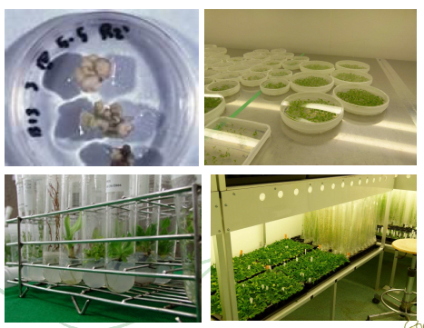

  - Utilisations de la culture in vitro
• La micropropagation à partir de différents organes (exemple : les fraisiers, les bananiers ou les rosiers…)
• L’accélération des cycles par cultures d’embryons (exemple : cacaoyer, bégonia…)
• La multiplication de méristèmes pour obtenir des plantes non virosées (exemple : pomme de terre)
• La production d’haploïdes doublés , c’est à dire du doublement du génome de cellules reproductrices intéressantes qui permet de stabiliser rapidement des variétés productives (exemple : colza, orge blé, maïs).
Le sauvetage d’embryons, la fusion de protoplastes (cellules dont la paroi a été dégradée) permettant des croisements interspécifiques compliqués
• Les mutations induites, utilisant certains éléments physiques (UV, rayons X, irradiations) ou faisant agir des composés chimiques (divers agents alkylants) et les mutations dirigées, fruit du développement des
techniques de séquençage et marquage moléculaire récentes. Les plantes considérées comme intéressantes sont sélectionnées et régénérées. Cette technique est utilisée depuis 1960 sur plus de 180
espèces et 2500 variétés commercialisées.
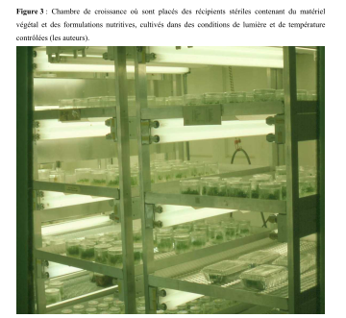

- Aspects techniques
  - Facteurs d’environnements
Les conditions stériles ou d'asepsie sont obtenues par un ensemble d’opérations qui permettent de protéger l’explant à multiplier et son milieu contre toute contamination microbienne. Les explants sont désinfectés, les milieux et les récipients stérilisés à l'autoclave ou au four pasteur et les opérations de mise en culture se font sous hotte à flux laminaire (éviter la contamination microbienne d'échantillons biologiques: dispense un air stérilisé).
- Températures: 22-26°C;
- Photopériode longue 16h;
Il faut tenir compte de: De la nature et l’âge de l’explant, condition de culture de la plante mère, comportement différent en fonction des espèces…solanacées plus homogènes que les légumineuses….
Remarque le milieu de culture in vitro constitue, en lui-même, un système de résonance (joue un rôle) avec l'explant et qu'il peut, par les hormones choisies, dédifférencier le tissu mis en culture, c'est-à-dire décorréler le réseau épigénique et ainsi rajeunir le programme génétique. Un stade, se rapprochant du point zéro, est obtenu fréquemment en utilisant le 2-4 D qui déclenche la production d'une forte callogenèse.
- Intensité lumineuse: 2000-6000 lux

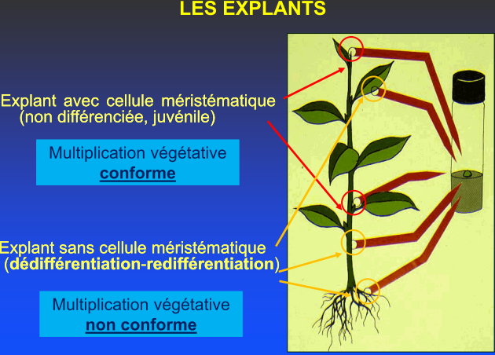

  - Milieu de culture synthétique:
• Eau à 95 % • Eléments minéraux (sels)
• « Vitamines » • Source carbonée
• Phytohormones (régulateurs de croissance) - pH entre 5-6
• Agent de solidification: avec l’agar (gélifiant): pour constituer un complexe colloïdal laissant circuler les ions et pour éviter que les explants ne tombent au fond des récipients et s’asphyxient : inconvénient: aération insuffisante. Milieu liquide pour suspension exp: protoplastes pour éviter que les explants ne tombent au fond des récipients et s’asphyxient
Milieux de cultures pour cellules végétales :
Murashige et Skoog (1962) - Mise au point d’un milieu de culture (MS). renouvelé de 4 à 5 semaines pour un développement optimale.
Le milieu de Murashige et Skoog (ou Milieu MS ou MSO) est un milieu de culture utilisé dans les laboratoires de biologie végétale pour la culture de cellules ou de tissus de plantes. Le milieu MS a été mis au point par les physiologistes végétalistes Toshio Murashige et Folke K Skoog alors que Murashige effectuait des recherches pourtrouver un nouveau régulateur de croissance chez le tabac.
L’élaboration d’un milieu de culture tient compte des besoins de l’espèce étudiée.
Les milieux de culture sont différents en fonction du souhait de culture : obtention de tiges ou de racines, cellules indifférenciées (en culture solide ou liquide), …
2.3.Composition du milieu de culture
A) Les éléments minéraux :
1- Les macroéléments : interviennent en grande quantité.
Il s'agit de 6 éléments présents à des concentrations élevées tels que l’azote ( N), le calcium (Ca), le potassium (K), le soufre (S), le magnésium (Mg) et le phospore (P).
+++N= favorise la néoformation de bourgeons..
2- Les microéléments :
Appelés parfois oligo-éléments, et bien qu'ils ne soient nécessaires à la plante qu'en faibles concentrations, leur rôle est essentiel notamment dans les mécanismes enzymatiques. Les principaux d'entre eux sont le fer (Fe), le cuivre (Cu), le zinc (Zn), le manganèse (Mn), le molybdène (Mo), le bore (B) et le chlore (Cl), le cobalt (Co), le nickel (Ni), etc...
B) Les éléments organiques :
1- Les sucres :
Dans le cas de tissus végétaux placés en culture in vitro, l'assimilation chlorophyllienne est nulle ou insuffisante pour assurer la survie et le développement de l'explant. Dès lors, on ajoute des sucres, le plus souvent du saccharose ou glucose, aux milieux de culture pour fournir à l'explant une source de carbone. Concentrations : 20-30g/l.
2- les vitamines :
L'emploi de diverses vitamines favorise fréquemment le développement des cultures in vitro: elles appartiennent essentiellement au groupe B.
3- LES ACIDES AMINÉS : ou acides organiques ou composé indéfini comme le lait de coco …..
Il a parfois été observé que l'apport d'acides aminés favorisait la prolifération.

C) les régulateurs de croissance.
Du grec “hormân” mettre en mouvement/exciter
Définition sur la base de 3 concepts essentiels :
- activité à de très faibles concentrations (aucun rôle énergétique ni nutritif) ;
- synthèse par l’organisme lui-même ;
- transport du site de synthèse au site d’action pour influencer spécifiquement des cellules cibles.
Appelés généralement hormones végétales, ils induisent les phénomènes de croissance et de néoformation des organes. Elles se trouvent naturellement dans toutes les plantes ; cependant, on a pu synthétiser artificiellement des molécules possédant les mêmes propriétés.
« Phytohormones » = régulateurs de croissance
Définition: une hormone est une substance qui, libérée dans un organisme, modifie l'activité des autres cellules qui lui sont spécifiquement sensibles.
Les hormones utilisées sont principalement :
- les auxines, - les cytokinines,
car ces hormones sont capables d’orienter les explants vers la formation de nouveaux organes.
« Hormones végétales » : leur rôle est de :
• Coordonnent les plantes
• Action sur le métabolisme et le développement à de très faibles concentrations: doses physiologiques
• Certaines substances ont des effets analogues mais pas synthétisées par les végétaux :
régulateurs de croissance
– Auxine (Kögl, 1934)
– Gibbérellines (Yabuta & Sumiki, 1938)
– Cytokinines (Skoog, 1955)

Auxines:
Propriétés proches de celle de l’auxine naturelle AIA
(acide b-indolyl-acétique) :
action stimulante de l’élongation cellulaire
- pouvoir rhizogène-
Substances de synthèse :
- acide b-indolyl-butyrique (AIB)
- acide naphtalyl-acétique (ANA)
- acide 2, 4- dichloro phénoxyacétique (2,4-D)
Cytokinines
- Stimule la multiplication cellulaire en présence d’auxine
- Induction de la formation de bourgeons (empêche la dominance apicale)
- Empêche le développement des racines
Naturelles végétales :
- isopentényl-adénine (IP) - zéatine (Z) - dihydrozéatine (DHZ)
- diphènyl-urée : lait de coco
Kinétine (sperme de hareng dénaturé à l’autoclave)
De synthèse :
- benzyl-adénine (BA)
- thidiazuron (très forte : pour ligneux)
  - Base pour la culture in vitro de tissus végétaux
Le ratio des deux régulateurs va déterminer le développement de la plante = la différenciation :
– ↑ [auxine] ↓ [cytokinine] : rhizogenèse
– ↓ [auxine] ↑ [cytokinine] : caulogenèse
– [auxine] = [cytokinine] : callogenèse
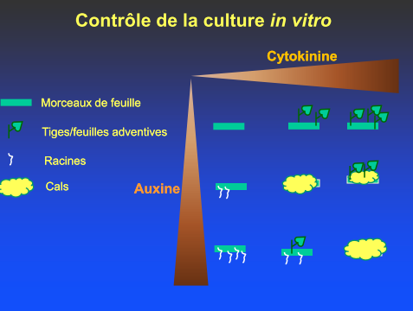
Organogenèse complète
- Caulogenèse
- Phyllogenèse
- Rhizogenèse
Obtenue parfois par étapes en jouant sur le l’équilibre entre auxines et cytokinines. Elle nécessite souvent une callogenèse (cal)

Rapport auxine /cytokinine
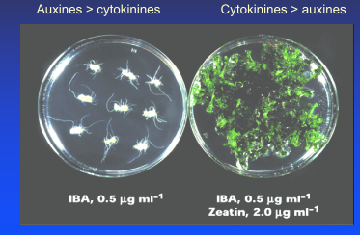

  - Les étapes de la culture in vitro
Quatre étapes principales sont nécessaires pour établir une espèce, un cultivar, une variété in vitro.
Une première étape d'initiation de la culture est nécessaire : c'est la phase la plus sensible qui consiste à désinfecter les boutures (racine, bourgeon, etc.) , avant de les placer sur un milieu de culture approprié. Viennent ensuite les étapes de multiplication, d'enracinement et enfin de sevrage ou acclimatation. Le sevrage est le passage des conditions de laboratoire aux conditions de serre. Cette phase s'avère souvent critique, car les plantes en tubes ont perpétuellement leurs stomates ouverts, même les plantes succulentes
peuvent sécher si le changement d'environnement se fait trop brusquement.
Les techniques de culture in vitro sont des outils qui vont aider l'obtenteur de plantes à différents niveaux de son programme d'amélioration, notamment pour réduire les délais de production des nouveaux cultivars, mais aussi pour assainir les variétés, les améliorer, les conserver et réduire les coûts de production. Elles sont multiples et se classent en deux groupes; celles qui vont aboutir à une multiplication conforme: micropropagation, embryogenèse somatique, culture de méristèmes etc., celles qui vont aboutir à une création de variabilité : mutagenèse, variations somaclonales, transgenèse etc.

